**Методическая разработка**

**«Традиции и обычаи русского народа»**

Автор: Филипович Марина Иосифовна

Воспитатель

МБДОУ МО г. Краснодар

«Центр – детский сад № 232»

**Традиции и обычаи русского народа.**

**Пояснительная записка**

Народные традиции становятся для дошкольника первым и главным шагом в изучении, познании богатств мировой культуры, присвоении общечеловеческих ценностей, воспитании личностной культуры. Приобщение детей к русским народным традициям особенно важно в дошкольные годы.

**Проблема:** В настоящее время у детей слабо развит познавательный интерес к народной культуре и ее традициям, а также к народной игрушке, к её истории, т.к. прилавки магазинов переполнены разнообразием игрушек иностранного производства, а информационные системы активно их рекламируют. Родители практически не покупают современным детям народные игрушки. И если не знакомить ребенка в дошкольном детстве с народно-прикладным искусством, то не будет достигнуто полного ознакомления с историей, культурой своего народа, что в дальнейшем приведет к обеднению его нравственно-патриотических чувств.

**Актуальность:** Сегодня мы начинаем на многое смотреть по-иному, многое для себя заново открываем и переоцениваем. Это относится к прошлому нашего народа. В народном творчестве заложена культуры.

Приобщение детей к истокам русской народной культуры и развитие интереса к народным традициям является актуальным вопросом в наше время. Очень важно собирать и знакомить подрастающие поколение с крупицами народной мудрости, народными традициями и обычаям сохранять их и преумножать.

**Цель:**Приобщение детей к истокам русской народной культуры.

**Задачи: Образовательные:**

- Расширять представления у детей о народных традициях и обычаях.

- Активизировать словарный запас у детей.

- Прививать интерес к народному устному народному творчеству.

- Учить детей классифицировать малые фольклорные жанры.

- Закреплять приёмы рисования декоративно – прикладного искусства. росписи и лепки из солёного теста.

**Развивающие:**

-Развивать словесно-логическое мышление, умение делать умозаключения.

- Развивать мелкую моторику рук.

**Воспитательные:**

**-**Воспитывать у детей интерес к русской национальной культуре и народному творчеству.

- Воспитывать чувство патриотизма.

- Воспитывать коммуникативные качества, чувство ответственности.

Принимая во внимание актуальность данного вопроса, я создала методическую разработку «Традиции и обычаи русского народа», которая будет полезна педагогам дошкольного образования и родителям дошколят.

Данная методическая разработка содержит следующие приложения:

Приложение № 1.

Карточки: «Традиции и обычаи русского народа».

Приложение № 2.

Конспект занятия «Традиции и обычаи русского народа».

Приложение1

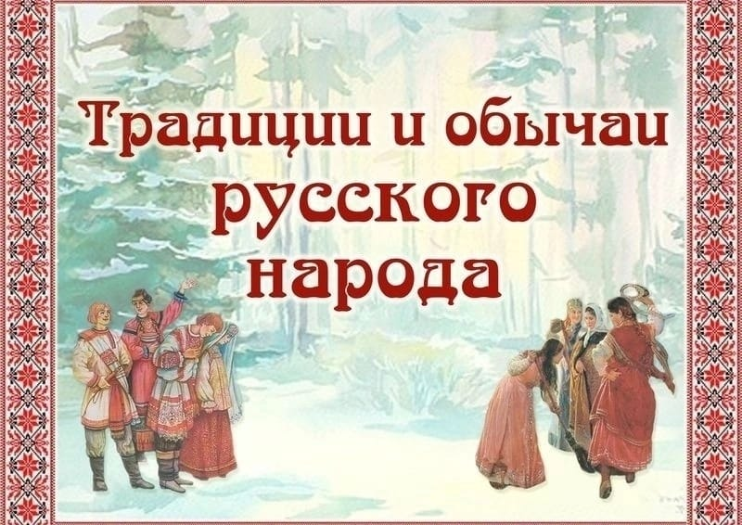

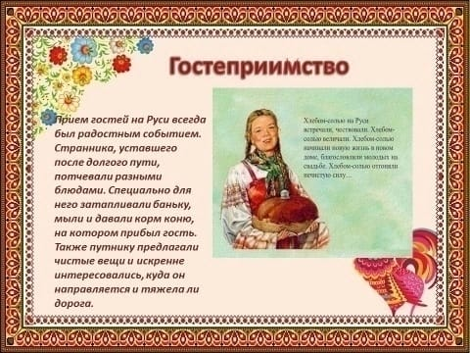

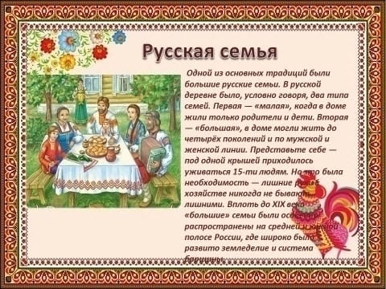

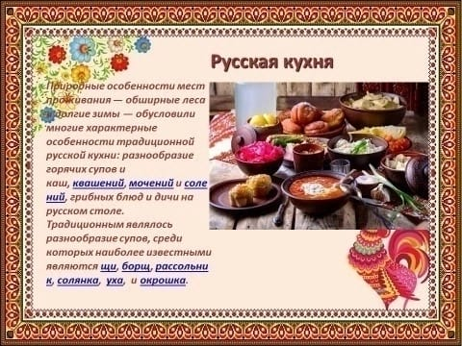

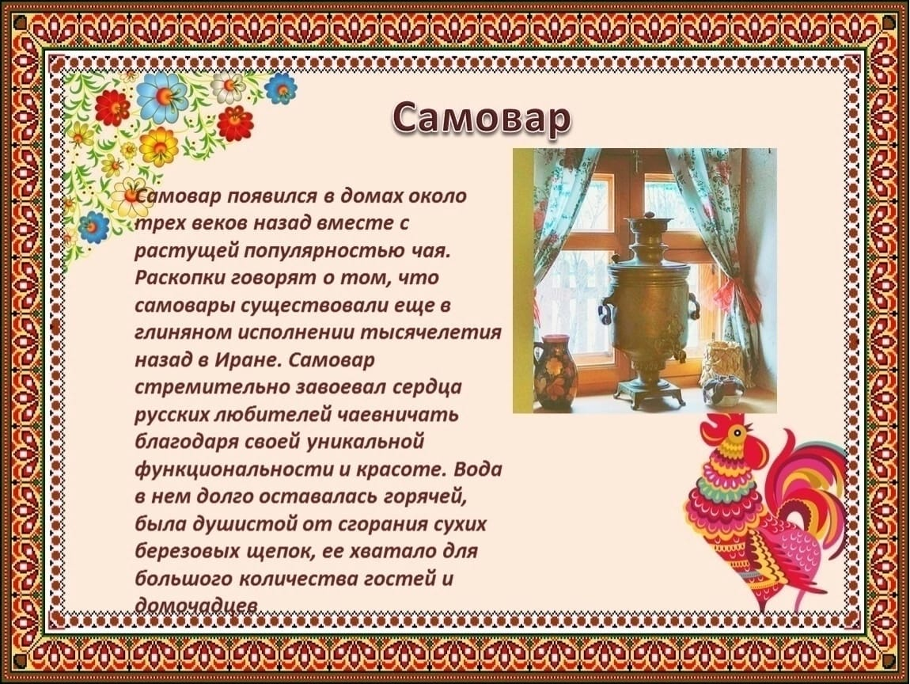

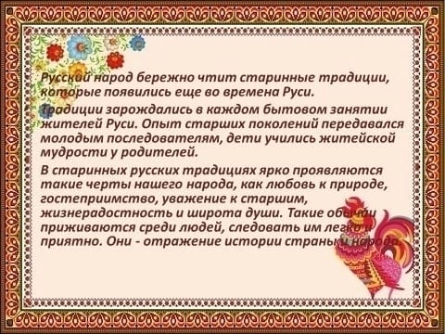

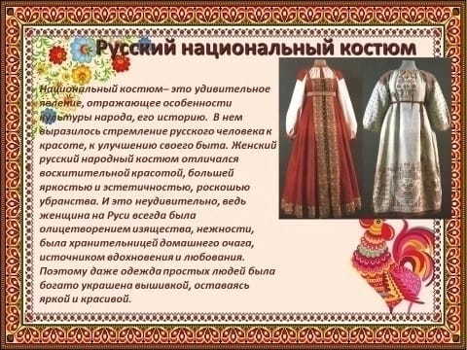

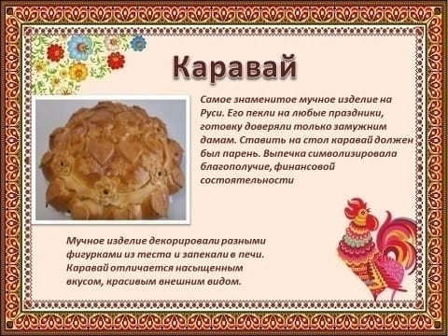

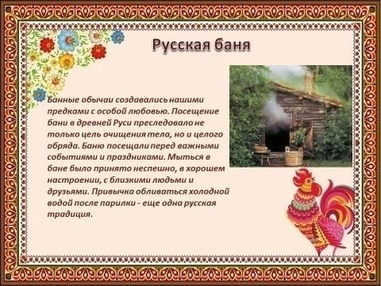

Приложение 2

**Конспект занятия «Обычаи и традиции русского народа»**

(подготовительная группа)

Цель. Вызвать у детей интерес к **русским традициям**.

Задачи:

1. Закрепить знания детей о названии страны, в которой они живут, о её быте, некоторых исторических событиях, культуре.
2. Воспитывать интерес к родной земле, ее прошлому, учить видеть красоту **народных обрядов**, мудрость **традиций**, воспитывать чувство гордости за свой **народ и его прошлое**.
3. Воспитывать интерес к отечественной культуре, к **обычаям и традициям русского народа**

Ход занятия

1. Приветствие. Здравствуйте, мои ребятки. Сегодня я хочу поговорить с вами о нашей стране. Как называется страна, в которой мы живём? *(Россия)*

Поезжай за моря - океаны,

Надо всею землёй пролети:

Есть на свете различные страны,

Но такой, как у нас, не найти.

Глубоки наши светлые воды.

Широка и привольна земля.

И гремят, не смолкая, заводы,

И шумят, расцветая, поля.

Каждый день - как подарок нежданный,

Каждый день - и хорош и пригож.

Поезжай за моря-океаны,

Но богаче страны не найдёшь.

Россия - страна очень большая и красивая. В России очень много лесов, в которых много разных зверей, растёт много ягод и грибов. Через всю страну протекает много рек. Одна из самых больших рек - Волга. А в реках много разной рыбы. Много в России гор. В горах добывают разные полезные ископаемые - уголь, алмазы, железную руду. Да, наша страна очень красивая и богатая. Она возникла очень давно, у неё древняя и интересная история. Наша страна – Россия - очень богата мудрыми **традициями и красивыми обычаями**. Сегодня мы с вами совершим путешествие в старину.

2. Слушаем. Приготовьтесь слушать сказ

Про Россию и про нас.

Русь деревянная – края дорогие,

Здесь издавна **русские люди живут**,

Они прославляют жилища родные,

Раздольные **русские песни поют**.

Раньше в России было много княжеств. Князья воевали друг с другом и захватывали другу друга земли. Московского князя Юрия прозвали Долгоруким за то, что он присоединял к своему княжеству другие земли. Но когда на Русь нападали иноземные враги, все князья объединялись для борьбы с ними. А потом они решили объединиться навсегда, выбрали себе главного князя, он стал называться царём. И Россия стала большим и сильным государством.

Давным-давно на Руси люди строили себе жилища из брёвен. Такие дома называются избами. И всё в избе было сделано из дерева: и пол, и потолок, и мебель, и даже посуда *(Показ слайда)*. Ребята, а знаете ли вы пословицы и поговорки об избе, доме?

-В гостях хорошо, а дома лучше.

-Не красна изба углами, а красна изба пирогами.

-Без хозяина дом – сирота.

-Домом жить – обо всём тужить.

-В родном доме и каша гуще.

Печь в старые времена была в доме очень важна. В печи готовили еду, выпекали хлеб. Она обогревала избу. Она ещё и лечила маленьких детей. Набегавшись по глубокому снегу, они грели ноги на печи. В наши дни печки – очень редкое явление. *(Показ слайда)*.

У каждого **народа есть свои традиции**. **Традиция — слово не русское**, оно переводится с латинского языка как передача, т. е. **традиция — это то**, что передаётся от одного поколения другому. **Традиции бывают семейные**. Какие **традиции есть у вас в семье**? Например, почти во всех семьях существует **традиция** отмечать день рождения членов семьи и дарить подарки в этот день. *(Ответы детей.)* Каждому человеку, когда он рождается, дают имя. Часто ребенка называют в честь бабушки или дедушки. Как в старину отмечали на Руси именины? Раньше если ребенок родился в день рождение святого, то ему давали его имя. Считалось, что если имя ребенка выбрано удачно, то ребенок будет счастливым.

В старые времена был такой **обычай у русских людей**, коротали они зимние вечера вместе, устраивали посиделки. Женщины и молодые девушки по вечерам шили, вышивали, пряли, а за работой песни распевали. Кто за прялкой сидит, кто из глины посуду лепит, другие ложки да плошки вытачивают, то песню затянут, то шуткой перебросятся. Вот так работа у них и спорилась. *(Показ слайда)*.

Ведь говорят в **народе**: *«От скуки бери дело в руки»*, а какие вы знаете пословиц и поговорки о труде?

-*«Умелые руки не знают скуки»*

- *«Без труда нет добра»*,

- *«Дело мастера боится»*,

- *«Без труда не вытащишь и рыбку из пруда»*,

- *«Какова пряха, такова на ней и рубаха»*

- Скучен день до вечера, коли делать нечего.

- Без дела жить - только небо коптить.

**Русские** люди в старину любили встречать гостей.

-Пожалуйте гости дорогие! Веселья вам да радости! Проходите, будьте как дома! У нас для каждого найдется и местечко, и словечко. Удобно ли вам, гости дорогие. Всем ли видно, всем ли слышно, всем ли место хватило? В тесноте да не в обиде. Сядем рядком, да поговорим ладком.

**Русский народ** всегда славился своими песнями. А ещё **русский народ** сочинял очень интересные сказки. А знаете ли вы, почему эти сказки называют **народными**? Их придумал **русский народ**. Их передавали от бабушек внучатам, от родителей детям. Да, ребята, книг в семье не было, и поэтому сказки рассказывали вечерами малым детям. (Дети подходят к выставке книг **русских народных сказок**, называют их героев).

На Руси во все времена было много умельцев. Доброй славой пользовались в **народе хорошие умельцы**. Про мастера, который никакой работы не боялся, говорили: *«Мастер на все руки»*, *«Мастер – золотые руки»*. А любуясь хорошо выполненной работой, говорили так: *«Не то дорого, что красного золота, а то дорого, что доброго мастерства»*. Как талантлив **русский народ**! Из обыкновенного полена мастера могли вырезать шкатулку, в которой хранились мелкие предметы. А то и комод смастерят, куда убирали одежду. А какая ж **русская** изба без скрипа половиц, без разноцветных половиков, которые ткали на деревянном ткацком станке или вязали своими руками. *(Показ слайда)*.

Нелегкой ценой доставался выращенный урожай, много людской силы было вложено в него! От зари до зари трудились крестьяне, не жалея ни себя, ни времени, потому что знали: Земля и напоит, земля и накормит, ты только себя для нее не жалей.

Шла бойкая торговля овощами, фруктами, хлебом, медом и другими товарами. Свое мастерство показывали **народные умельцы**

Зазывалы: Эй? честные господа!

К нам пожалуйте сюда!

Как у нас ли тары – бары,

Всякие разные товары…

Подходите, подходите…

Посмотрите, посмотрите. (Дети берут с изделия **народно**-прикладного искусства, заранее приготовленные воспитателем.) Расскажите о том, что вы купили на ярмарке. (Рассказы детей о дымковской игрушке, хохломских изделиях, Городецкой росписи и др.) А какое веселье царило на ярмарке! Здесь катались на каруселях, водили хороводы, старались показать свою силу, удаль, смекалку, играли в забавные игры. Ярмарку ждали все и стар и мал. Всем хотелось получить подарок или гостинец с ярмарки. *(Показ слайда)*.

Скоморох: Все на ярмарку спешите, торопитесь. Приходите без стеснения. Билетов не надо, предъявите хорошее настроение. Я принёс много товару разного, приходите, покупайте. Кому свистульку, кому ложку, кому гребешок, а кому пирожок?

Внимание! Внимание! **Народное гуляние**!

Торопись, честной **народ**, Масленица всех зовет!

Пусть каждый здесь поёт частушку

И за то получит сушку или сладкий пирожок,

Приходи скорей, дружок!

Подходите, не стесняйтесь.

Сладостями угощайтесь

Есть **традиции**, которые возникли очень давно и сохранились до наших дней. Масленица – это один из самых любимых праздников **русского народа**. С древних времен, на Руси существует **обычай** – провожать зиму и встречать весну. На масленицу пекут блины – это главное праздничное блюдо. Блины обильно поливают маслом. Масляный блин – символ солнца, хорошего урожая, здоровых людей. На масленицу **русский народ веселился**: играли в игры, пели песни и водили хороводы, устраивали кулачные бои, на праздниках мужчины любили помериться силой богатырскою. Не один праздник на Руси не обходился без хоровода. Хоровод обозначает движение по кругу, цепью, восьмерками или другими фигурами с песнями, а иногда со сценическим действием. *(Показ слайда)*.

Масленица – это один из самых любимых праздников **русского народа**. Это древнейший праздник проводов зимы и встречи солнца и весны. Продолжается он целую неделю. Каждый день этой недели особенный.

- Понедельник – встреча Масленицы. Пекут блины, похожие на солнышко.

- Вторник – *«Заигрыш»*. Строили горки, крепости, вешали качели, делали чучело Масленицы.

- Среда – *«Лакомка»*. Обязательно лакомились блинами.

- Четверг - *«Широкая Масленица»*. Вся еда - блинная. Пекли разноцветные блины *(с морковкой, свеклой и крапивой, с гречневой муки)*.

- Пятница – *«Тещины вечерки»*. Семья шла на блины к бабушкам.

- Суббота – *«Золовкины посиделки»* - шли в гости к тетям и дядям.

- Воскресенье – *«Прощеное воскресенье»*. Люди в этот день просят друг у друга

В нашей стране есть **традиция** на праздник 8 Марта дарить женщинам цветы и подарки, во всех странах существует **традиция** отмечать Новый год в 12 часов ночи.

3. Беседуем.

- Мы с вами много говорили о таланте **русского народа**. В чём же он проявился?

- Что **русский народ умел делать хорошо**? (Мастерить игрушки из глины, сочинять интересные песни, очень интересные сказки и т. д.)

- Ребята, а почему Русь называют деревянной? *(Давным-давно на Руси люди строили себе жилища из брёвен)*.

-Какие на Руси отмечали праздники?

- Какой праздник отмечают **русские** люди в конце зимы и начале весны? Что это за **традиция**? (Праздник Масленица. Это древнейший праздник проводов зимы и встречи солнца и весны).

- С чего начинались праздничные дни на Руси?

- Чем занимались люди в праздничные дни?

- Как старались одеться люди?

- Какое угощение готовили?

- Какие добрые дела старались сделать?

-Что такое **традиция**?

**Народные** игры сохранились и дошли до наших дней, вбирая в себя лучшие национальные **традиции**. Для всех **народных** игр характерна любовь **русского**человека к веселью и удальству. Игры - это наше детство, они передавались от поколения к поколению. Нам известны такие игры, как *«Ловишки»*, *«Колечко, колечко, выйди на крылечко!»* Ребята, а давайте я проверю, знаете ли вы **русские народные игры**. Я сейчас загадаю загадки:

Я не вижу ничего,

Даже носа своего.

На моём лице повязка,

Есть такая вот игра,

Называется она *(Жмурки)*

Я давно в траве сижу,

Ни за что не выхожу.

Пусть поищут, раз не лень,

Хоть минуту, хоть весь день *(Прятки)*

Гори, гори ясно,

Чтобы не погасло.

Стой подоле,

Гляди на поле

Глянь на небо

Птички летят

Колокольчики звенят *(Горелки)*

4. Обобщаем. Ребята, сегодня мы с вами поговорили о нашей стране, о таланте **русского народа**, вспомнили некоторые **традиции**. И чтобы наша страна оставалась великой, нам нужно беречь нашу культуру, соблюдать **обычаи и традиции**, которые достались нам от наших предков.

Родины себе не выбирают.

Начиная видеть и дышать,

Родину на свете получают

Непреложно, как отца и мать.

Родина, Родина, милые края,

Поле васильковое, песня соловья.

Нежностью, радостью светится она,

Родина, Родина на земле одна.

Люблю тебя, моя Россия, за ясный свет твоих очей,

За ум, за подвиги святые, за голос звонкий, как ручей!

5. Играем. А еще в **народе говорили**: *«Кончил дело – гуляй смело»*, *«Делу время – потехи час!»*

6. Творим, рисуем, радуемся. Расписывание силуэтов **народных игрушек**.